Образы, рождающиеся от созерцания картин:

Пейзаж подобен лирике в литературе - в нем много родственного в восприятии мира, сходна образная структура. В некоторых направлениях авторское настроение как бы является темой пейзажа. В таких случаях авторское сознание не камуфлируется предметными, натурными элементами, художественная личность не зашифровывает свои мысли: они необычайно решительно и активно проявляются в пластической структуре живописи и в теме. Пейзаж становится монологом художника.
Существуют пейзажи, в которых основным средством воздействия на зрителя является красота; но есть и такие, которые вызывают в нас целую гамму чувств, мыслей. И в душе тонко воспринимающего искусство человека рождается ответ - художественный образ.

И.Левитан «Вечер на Волге»

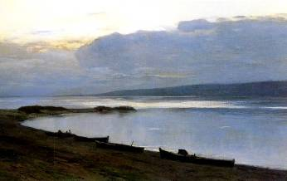

Уставшие за день челночки с отяжелевшими мысами отдыхают в прохладе надвигающегося вечера. Последний свет лизнул застывшую гладь воды своим холодным прощальным блеском. Притихшая бухта выгнулась дугою, приглашая уставших отдохнуть в её уютных объятиях. Где-то на засыпающей глади воды всплеснул окунь, вобрав в себя уходящего дня свет…

И.Левитан «Стога»

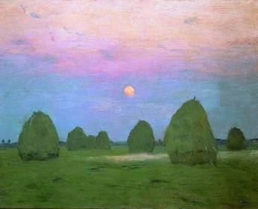
«Стога» И.Левитана – чудная картина, в которой каждый стожок одухотворен художником, имеет сою неповторимую душу…
Первый стог, уже повидавший виды, самый старший, на подпорках с боку, зачарованно, горделиво созерцает диво светящееся – Луну. Слева – этакий комочек, только пришел в себя от знойного дня, вздыхая, попал на чудо представление.
С правой стороны картины мы видим маленький стог сена – меньший из братьев, робкий, притулившийся с краю. «Дрожащей» кистью художник несколько размыл его в пространстве наступившей ночи.

Чуть глубже на картине стоит «семейка» из трех стогов. Самый меньший из них, как бы поддерживаемый родителями с обеих сторон, вышел на чудесную прогулку впервые.
Окружность Луны, чуть притопленной влажной дымкой, вторит силуэтам стогов. Появившиеся на сказочном поле, они, как таинственные существа, тонут в этой чудной ночи, в безмолвии…

Г.В.Цветков
Редактор Л.П.Калинина
Технический редактор В.В.Чесноков

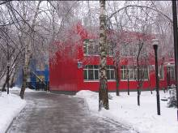
Газета Московского филиала Высшей школы народных искусств


№ 32 март 2012

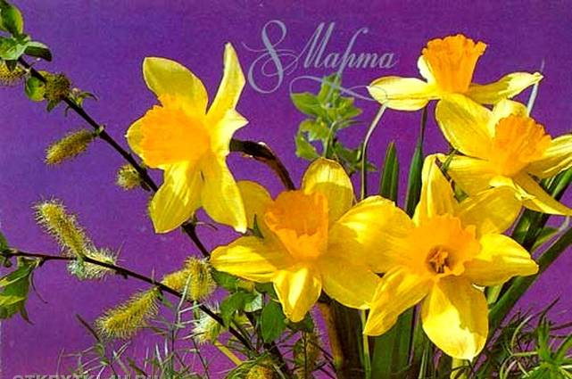

Дарите женщинам цветы,
Как символ поклоненья.
Охватит пламя красоты
Их лица на мгновенье.
Но не погаснет этот свет
Сквозь годы и ненастья.
Кто был однажды им согрет,
Тот знает цену счастья.
Дарите женщинам цветы,
И молодым и старым
За то, что зёрна доброты
Дарить нам не устали.
За то, что много лет подряд
Мы в их незримой власти.
Кто дружбой женщины богат,
Тот знает цену счастья.
Дарите женщинам цветы,
От всей души дарите.
Доверьте светлые мечты,
Тревоги не таите.
Пусть будет с нами навсегда
Их нежное участье.
Кто сердце женщине отдал,
Тот знает цену счастья.
В.Гин



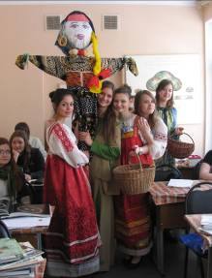
ШИРОКАЯ МАСЛЕНИЦА

